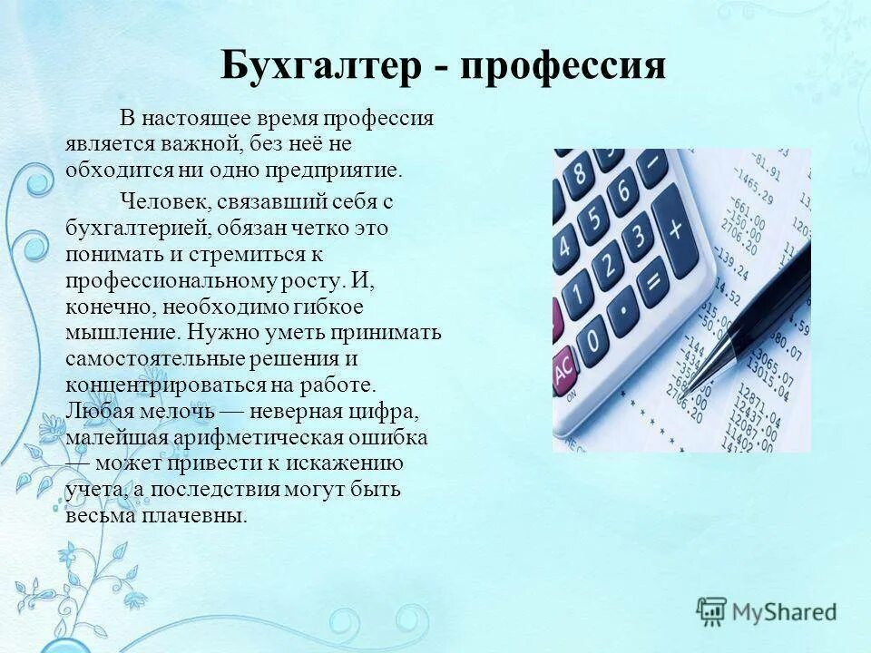

Название этой профессии пришло к нам из немецкого языка. Если перевести оригинальное слово Buchhalter (Buch — книга + Halter — держатель) буквально, получим «держателя книг».

Этот специалист отвечает за ведение бухгалтерского учета и документооборота компании, занимается подготовкой налоговой и финансовой отчетности для подачи сведений в контролирующие органы. Бухгалтеры владеют полной информацией о финансах организации, движениях денежных средств — и расходах, и поступлениях, делают начисление заработной платы сотрудникам компании, следят за своевременным перечислением регулярных взносов — в пенсионный фонд и фонд социального страхования, за оплатой услуг контрагентов и внесением арендной платы и т. д. В каждой компании круг обязанностей у бухгалтеров свой — он зафиксирован в должностной инструкции.

Временами эти незаменимые сотрудники практически живут на работе. Это случается строго по расписанию — когда сдается бухгалтерская отчетность, например, 31 декабря. Задача бухгалтера — проверить каждую цифру в документах, расставить по местам все запятые, свести дебет с кредитом. Любая ошибка бухгалтера может дорого стоить: нарушителю грозит административный штраф, в отдельных, особо тяжких случаях наступает уголовная ответственность.

Чем занимается

Обозначим основные функциональные обязанности бухгалтеров:

* ведение первичного бухгалтерского учета;
* расчет и начисление налогов, проведение налоговых платежей;
* взаиморасчеты с поставщиками, клиентами;
* проведение финансовых операций;
* расчет и начисление заработной платы, НДФЛ;
* выдача сотрудникам организации справок о зарплате;
* организация управленческого учета в компании;
* подготовка и сдача бухгалтерской и налоговой отчетности в надзорные органы и т. д.

Кроме того, бухгалтеры могут принимать участие в инвентаризации, работе с банками, но это уже будет дополнительной нагрузкой и зависит от специфики компании-работодателя.

Качества

Чтобы день за днем скрупулезно вести документооборот, не допускать грубых ошибок, вовремя сдавать отчетность, бухгалтеру потребуются такие качества, как:

* внимательность;
* аккуратность;
* пунктуальность;
* целеустремленность;
* настойчивость;
* умение работать в режиме многозадачности;
* умение обрабатывать большие объемы данных;
* педантичность;
* умение находить общий язык с людьми;
* умение отстаивать свою позицию и т. д.

Кроме того, потенциальный бухгалтер должен быть готов к постоянному развитию, совершенствованию своих знаний и навыков.

Если вы задумываетесь о том, чтобы стать бухгалтером, вам стоит знать и о преимуществах, и о недостатках этой профессии. Это убережет от разочарований и поможет подготовиться к трудностям.

Есть еще один важный момент, который для кого-то станет преимуществом, а для кого-то досадным минусом. Это необходимость постоянно развиваться, учиться, актуализировать свои профессиональные компетенции.

|  |  |
| --- | --- |
| **Плюсы** | **Минусы** |
| Компетентные бухгалтеры востребованы на рынке труда | Работа бухгалтером предполагает высокий уровень ответственности (а она может быть административной, дисциплинарной, уголовной, субсидиарной, материальной — в зависимости от занимаемой должности) |
| Стабильный доход | Частые стрессовые ситуации |
| Достойная зарплата | В периоды подготовки отчетности возможны переработки |
| Работа в комфортных условиях | Необходимость постоянной концентрации внимания, ощутимая психоэмоциональная нагрузка, что может привести к выгоранию, неврозам |
| Хорошие перспективы карьерного роста | Бухгалтер вынужден целыми днями работать за компьютером |
| Возможность работать на удаленке | Монотонный характер работы: деятельность бухгалтера строго регламентирована, никакой творческой самодеятельности |
| Возможность быть фрилансером и обслуживать сразу несколько компаний | Уйти в отпуск в периоды сдачи отчетов у бухгалтера не получится |
| Возможность совмещать основную работу и подработку | Серьезная нагрузка на глаза |
| Постоянная работа с большим объемом информации, с цифрами — хорошая тренировка для мозга и профилактика некоторых проблем (например, склероза) | Необходимость быть в курсе всех изменений в законодательстве, нормативных актах, знать обо всех нововведениях в налогообложении и т. д. |

Бухгалтеры входят в число самых востребованных специалистов. Они могут работать в разных отраслях — в образовании и медицине, в сельском хозяйстве, промышленности и сфере услуг и др. Местом работы бухгалтера может быть:

* налоговая инспекция;
* ИП, ООО, ЗАО;
* предприятие малого и среднего бизнеса;
* крупное промышленное производство;
* рекламное или страховое агентство;
* банк;
* инвестиционный фонд;
* пенсионный фонд;
* строительная компания и т. п.

Причем в каждой сфере будут свои нюансы, а значит, бухгалтеру придется соответствовать — постоянно расширять свой профессиональный кругозор, повышать компетентность.

У каждого специалиста свой путь в профессии. Нарисуем один из возможных вариантов развития событий.

1. Взлетной полосой может стать позиция помощника бухгалтера (младшего бухгалтера или счетовода), в ведении которого — работа с первичной документацией (это документы, которые сопровождают каждую хозяйственную операцию и необходимы для того, чтобы она отражалась на счетах бухгалтерского учета), а также другие несложные обязанности.
2. Следующая ступень — полноценный бухгалтер. Его функционал немногим отличается от помощника бухгалтера, но такой специалист более универсален, имеет более высокую квалификацию.
3. Далее — старший бухгалтер. Специалист этого уровня ведет расчеты с поставщиками, отвечает за учет заработной платы сотрудников или какое-то другое направление.
4. На ступень выше — главный бухгалтер (или финансовый директор), который руководит работой бухгалтерии предприятия, разрабатывает учетную политику, отвечает за своевременную подачу документов в надзорные органы, внимательно отслеживает все изменения в налоговом законодательстве. В компании финансовый директор или главный бухгалтер — это второй по значимости человек после генерального директора.

Если работа бухгалтером надоела, перестала удовлетворять каким-то личным требованиям, специалист может развивать свою профессиональную карьеру в горизонтальном направлении — осваивать смежные области. Таких вариантов несколько:

* Аудитор — проверяет документацию на соответствие законодательству, нормативным актам, ищет ошибки, нестыковки, скрытые доходы и т. п.
* Налоговый консультант — специализируется на оптимизации схем налогообложения.
* Финансовый менеджер — занимается расчетом сделок, составляет бюджет, планирует платежи, просчитывает себестоимость, т. е. в его ведении — экономические аспекты работы компании.



# **Колледжи, те Колледжи, техникуи**

**Колледжи и техникумы Нижнего Тагила, где можно получить профессию «бухгалтер»**

[**Нижнетагильский экономический колледж**](https://nizhniy-tagil.postupi.online/ssuz/ntek/)

экономика и бухгалтерский учет (по отраслям)

[**Уральский институт подготовки кадров 21-й век**](https://nizhniy-tagil.postupi.online/ssuz/uipk-21-j-vek/)

экономика и бухгалтерский учет (по отраслям)

[**Нижнетагильский торгово-экономический колледж**](https://nizhniy-tagil.postupi.online/ssuz/nttek/)

экономика и бухгалтерский учет (по отраслям)

[**Нижнетагильский машиностроительный техникум Нижнетагильского технологического института (филиала) Уральского федерального университета имени первого Президента России Б. Н. Ельцина**](https://nizhniy-tagil.postupi.online/ssuz/nti-filial-urfu/)

экономика и бухгалтерский учет